

Actividad práctica numero 7:

Formato: Individual.

Asignatura: Seguridad en Sistemas Computacionales

Código: SSC 5501

**Titulo: Evaluación técnica de soluciones Antivirus**

1.- Realice la evaluación utilizando el sitio de pruebas eicar.org

<http://www.eicar.org/download/eicar_com.zip>  
<http://www.eicar.org/download/eicarcom2.zip>

Archivos antes de analizar con el antivirus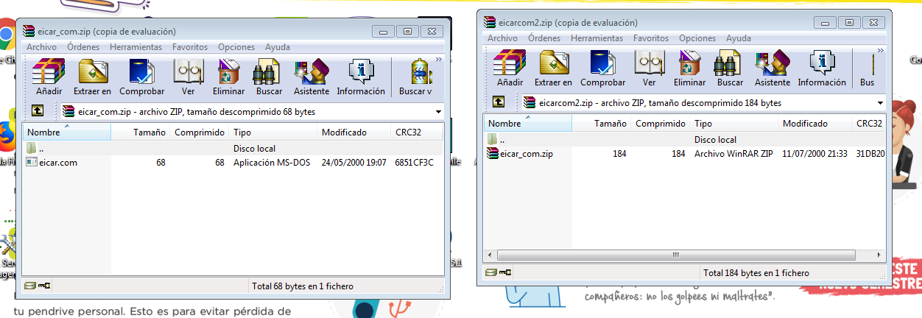

Análisis con el antivirus

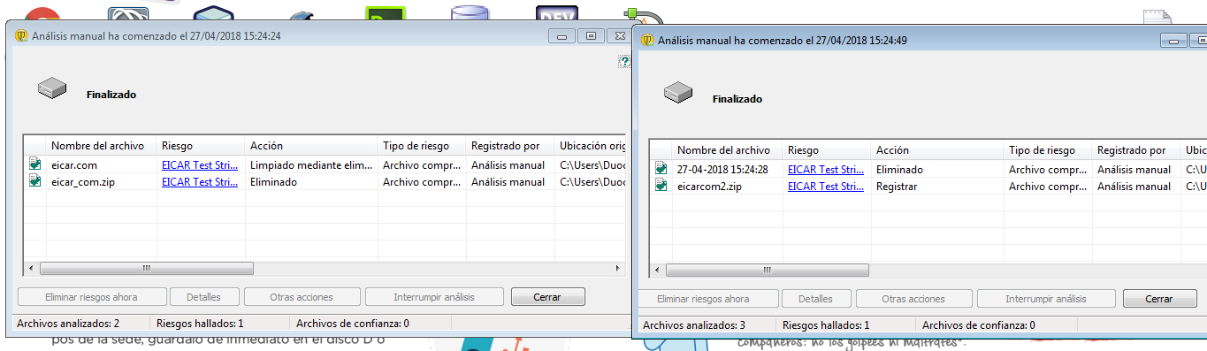

Luego de analizar con el antivirus el contenido de los rar se elimina

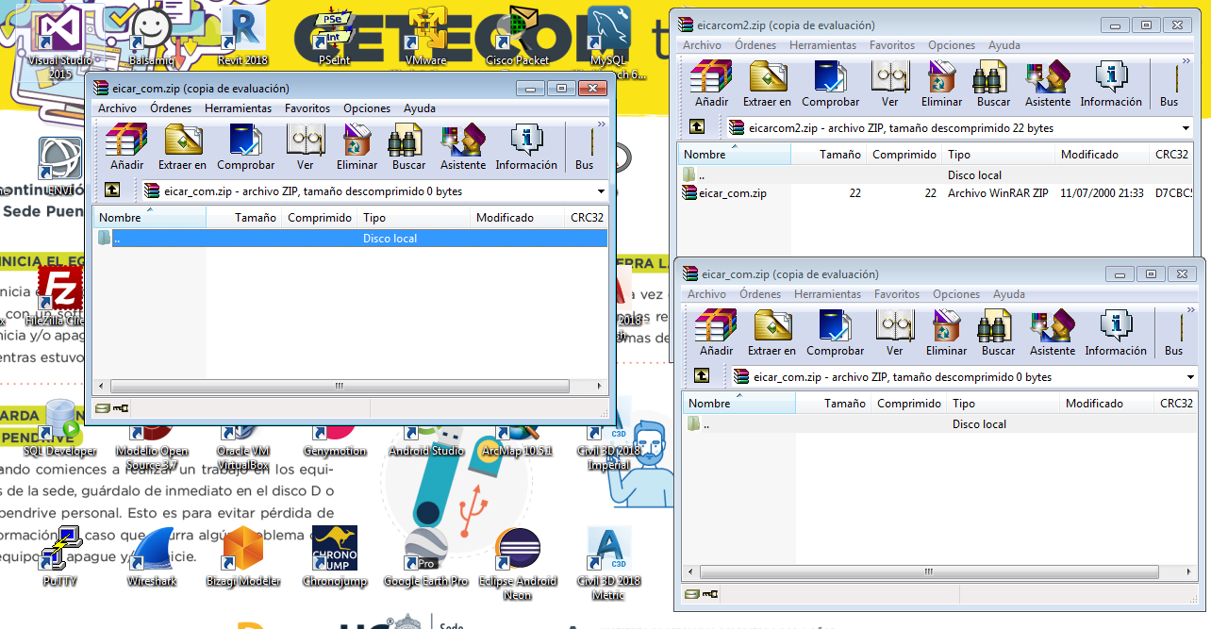

2.- Revise la evaluación de cada uno de los productos en el sitio:

<https://www.av-test.org/es/antivirus/usuarios-finales-windows/>

y realice un cuadro comparativo.

|  |  |  |  |  |
| --- | --- | --- | --- | --- |
| Numero | Marca | Protección | Carga | Utilidad |
| 1 | AVG | 6 | 5.5 | 5.5 |
| 2 | AVAST | 6 | 5.5 | 5.5 |
| 3 | Kaspersky | 6 | 6 | 6 |
| 4 | Norton | 6 | 6 | 5.5 |
| 5 | McAFee | 6 | 5.5 | 6 |
| 6 | Trendmicro | 6 | 6 | 6 |

3.- Realice una matriz con las versiones de Sistema Operativo para las cuales están certificados cada uno de los productos evaluados en el sitio ICSA Labs.

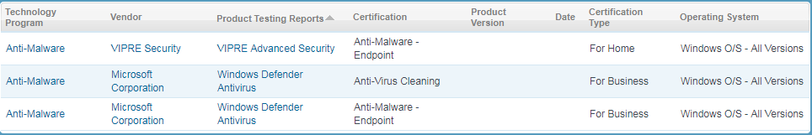

https://www.icsalabs.com/products?tid[]=4216

4.- Realice la revisión de la aplicación netcat (nc.exe) proporcionada por el docente en el sitio:

<https://www.virustotal.com>

¿Cuántas aplicaciones lo declaran como virus?

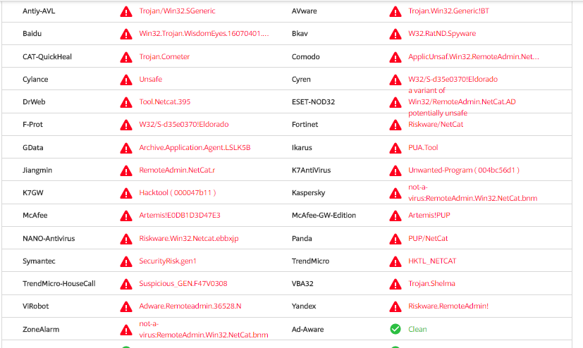

5.- Oculte la aplicación nc.exe en un archivo fotográfico, utilizando la aplicación "invisible secrets" provista por su profesor.

6.- Realice nuevamente la revisión en el sitio:

https://www.virustotal.com

¿Cuántas aplicaciones lo declaran como virus?

Ninguna Aplicación lo detecta como virus

